
السنة الجامعية: 2025 - 2026
المستوى: ثانية ماستر
التخصص:علم اجتماع التنظيم والعمل
المدة: ساعة ونصف

جامعة العربي بن مهيدي – أم البواقي-
كلية العلوم الاجتماعية والإنسانية
قسم العلوم الاجتماعية

يوم : 11/01/2026

امتحان السداسي الأول الدورة العادية في مقياس منهجية تحرير المذكرة

التمرين الأول: (.... نقاط)

كثيرا ما يتم الخلط بين كل من "المؤشر" و"البعد" أثناء إعداد مذكرة التخرج، وضح الفرق بينهما من خلال:
- تحديد مفهوم كل من المؤشر والبعد
- إبراز دور كل منها في البحث السوسيولوجي
- توضيح العلاقة بين كل من المؤشر والبعد من جهة وبين المتغير من جهة أخرى
- إعطاء إسقاط على متغير من اختيارك
التمرين الثاني: (.... نقاط)
إليك المقتطف التالي والمأخوذ من مقال علمي:
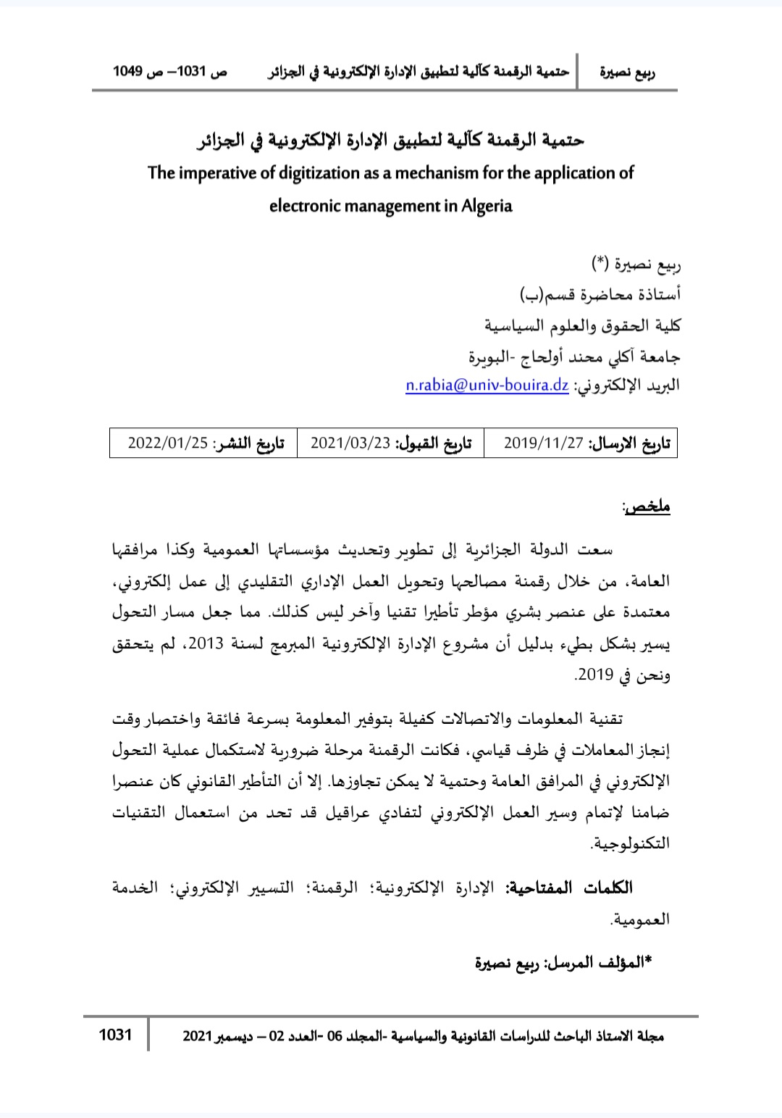

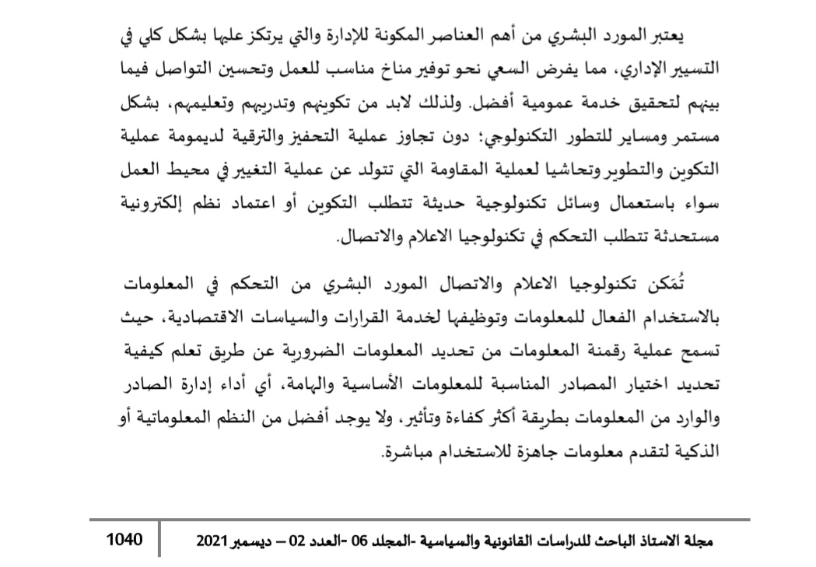

- قم بإعادة صياغة للفكرة المطروحة في المقتطف مع احترام المعايير المنهجية المتعارف عليها وفق منهجية APA.
- كيف يتم التهميش للمرجع في قائمة المراجع وفق منهجية APA؟
- لو أردت نقل الجملة من :" تمكن تكنولوجيا الإعلام والاتصال....الاقتصادية." حرفيا، ماذا يسمى هذا النوع من الاقتباس؟ قم بالاقتباس مع احترام المعايير المنهجية المتعارف عليها وفق منهجية APA.

أ.د. زكية العمراوي
بالتوفيق

جامعة العربي بن مهيدي – أم البواقي-
كلية العلوم الاقتصادية والعلوم التجارية وعلوم التسيير
قسم .....................................

